*Муниципальное казенное дошкольное образовательное учреждение*

*« Центр развития ребенка д/с №5 Теремок».*

# Конспект занятия по развитию речи в подготовительной группе «Путешествие в сказку «Гуси-лебеди»

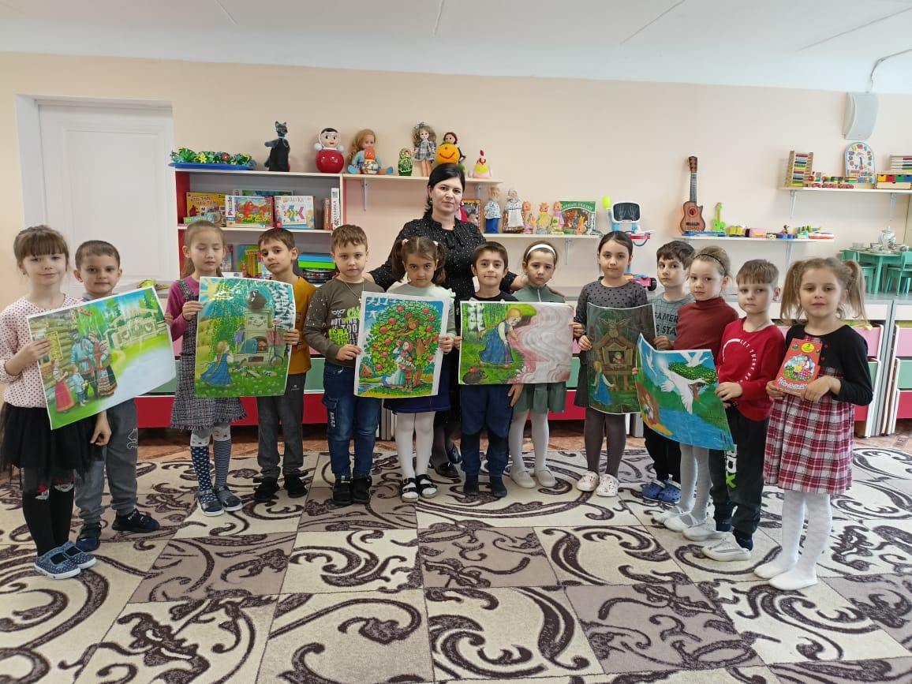

***Подготовила воспитатель: РазаковаА.А.***

**Разакова Адай Абдуразаковна**   
Конспект занятия по развитию речи в подготовительной группе «Путешествие в сказку «Гуси-лебеди»

Интеграция образовательных областей: *«Речевое****развитие****»* : *«****Развитие речи****»*, *«****Подготовка к обучению грамоте****»*.

Виды детской деятельности:

Образовательная область Виды детской деятельности

*«Речевое****развитие****»* Игровая

Коммуникативная

*«****Подготовка к обучению грамоте****»*

Формы работы с детьми:

Виды детской деятельности Формы работы с детьми

Игровая Решение проблемной ситуации *«Поможем Машеньке спасти братца»*

Обсуждение

Игровые ситуации

Коммуникативная

**Пересказ сказки**

Ответы на вопросы

Игровые упражнения

Формы организации детей: **групповая**

Цель:Обогащать и активизировать словарь детей, **развивать связную речь**.

Задачи:

1. Образовательные:

- расширять словарный запас детей;

- совершенствовать коммуникативные навыки;

-повторить и закрепить знания о звуках, буквах, слогах;

-продолжать учить детей составлять схемы предложения.

2. **Развивающие** :

- **развивать устную речь детей**, умение **высказывать** и обосновывать свои суждения;

- **развивать** у детей слуховое внимание, умение отгадывать загадки;

- помочь сделать детей участниками **сказочных событий**, дать им возможность почувствовать своеобразный алгоритм **сказки**, логику и взаимосвязь событий.

3. Воспитательные:

- прививать интерес к образовательной деятельности;

- воспитывать стремление оказывать помощь другим, которые оказались в трудной ситуации;

- воспитывать дружеские взаимоотношения между детьми

Материал демонстрационный:

- **книга-сказка***«****Гуси-лебеди****»*;

- картинки с изображением Ванечка, Машенька, Баба- Яга, яблоня, печь, речка. Изображения яблок с пропущенными буквами: …тул, …ыба, …ок, …каф; пироги со словами у, дома, сидит, мама.

Предварительная работа:

- чтение **сказки***«****Гуси-лебеди****»*.

## Ход занятия:

Организационный момент.

Воспитатель:Справа друг и слева друг сделали большой мы круг. Ребята, я знаю, что Костя приготовил для вас загадку.

Ребё нок: «Там волшебство, там чудеса, бывает Баба -Яга, герои действуют умно и дружба побеждает зло» *(****сказки****)*

Воспитатель: Правильно. Ребята, а вы любите **сказки**?

Дети: Да.

Воспитатель: Хорошо. А кто скажет, откуда берутся **сказки**?

Дети: Их придумывает народ, пишут писатели, волшебники, **сказочники***(Русские народные и авторские)*.

Воспитатель: Ребята, а вы хотите попасть в **сказку**?

Дети: Да.

(воспитатель показывает книгу со **сказкой***«****Гуси Лебеди****»*)

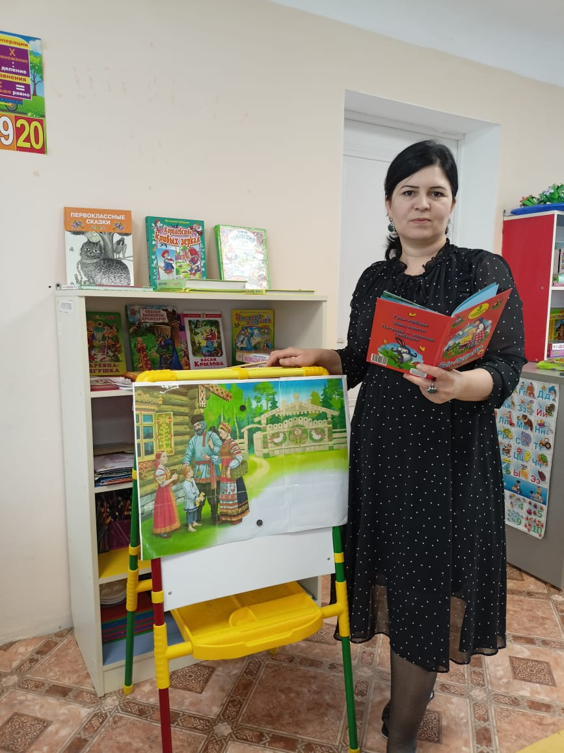

Воспитатель: Тогда усаживайтесь поудобнее и отгадайте загадку про **сказку**, в которую мы с вами отправимся.

-В **сказке небо синее**,

В **сказке птицы страшные**

Яблонька спаси меня,

Реченька спаси меня.

Дети: это **сказка***«****Гуси Лебеди****»*

Воспитатель: Молодцы! Сегодня мы с вами побудем в роли **сказочников**, а так же будем выполнять задания, которые нам встретятся в **сказке**. Кто вспомнит и расскажет, с чего начинается **сказка**? (Жили-были муж и жена *(выставить изображения героев на доску)* и были у них дочка Машенька и сыночек Ванечка. Один раз родители поехали в город, а дочке велели следить за братцем. Девочка их не послушалась и оставила братца одного. Прилетели **гуси-лебеди и унесли мальчика**.) – Поняла Машенька, что беда настала, что у Бабы -Яги братец. Что сделала Маша? *(Она пошла искать братца.)*

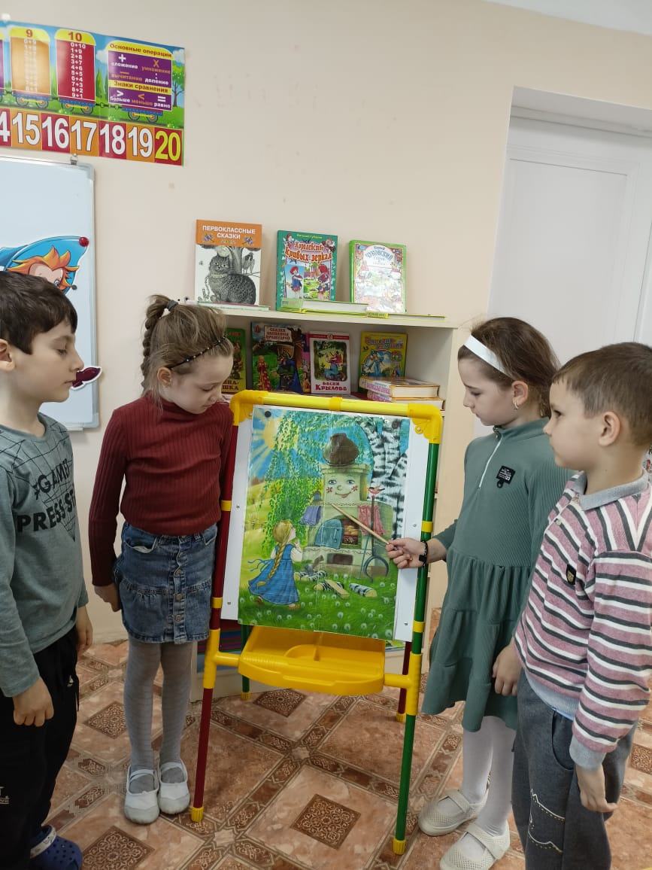

Воспитатель: Ребята, поможет Машеньке спасти Иванушку? *(Да)*. – Тогда нам нужно тоже отправиться в темный, дремучий лес. А для этого нам всем вместе, дружно, четко, нужно **сказать волшебные слова**.

*(сначала чистоговорки произносит воспитатель, затем дети)*

- Ом-ом-ом - мы гулять идем.

Шо-шо-шо – говорим мы хорошо.

Ра, ра, ра, начинается игра.

Са, са, са, ждут нас чудеса.

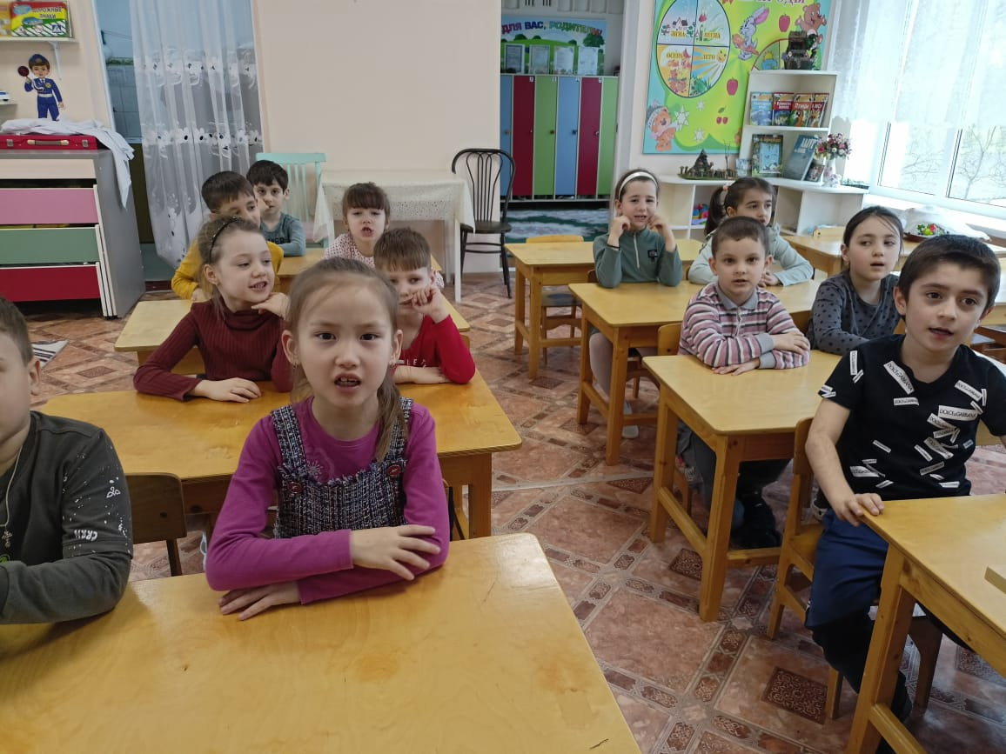

Воспитатель:Ребята, что мы сейчас с вами произносили? *(Слоги)*. – А из чего состоят слоги? *(Из звуков)*. – Какие у нас бывают звуки?

Дети: Гласные и согласные: твердые и мягкие.

Воспитатель: Молодцы, правильно. А чем отличаются согласные звуки от гласных?

Дети: Гласные звуки мы можем пропеть, а согласные нет, произнося их, мы встречаем преграду: язычок, губы или зубы.

Воспитатель: Молодцы, возвращаемся к нашей **сказке**. Шла, шла девочка, видит, стоит яблонька. *(выставить изображение яблони)*. Что было дальше?

Дети: Девочка говорит, яблонька, яблонька, скажи, куда **Гуси- Лебеди полетели**? А яблонька говорит: Собери мои наливные яблочки.

Воспитатель: Набрала Машенька яблочек, а яблочки не простые, со словами. И пока Машенька яблоки собирала, первые буквы потеряла, рассыпались буквы под деревом. *(выставить буквы на доску)*. А букв то Машенька не знает, в школу то она не ходила. Поможем девочке? *(Да)*.

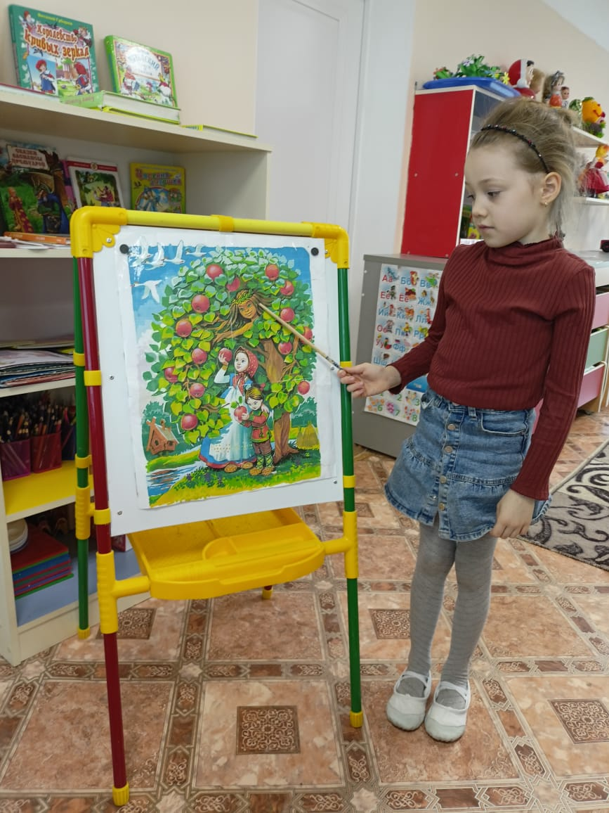

Игра *«Буква потерялась»*

(выставлять яблочки по одному и зачитывать детям слово без первой буквы. Дети подходят и подставляют нужную букву)

Воспитатель: Поблагодарила яблоня Машеньку и указала дорогу. Ребята, **рассказывайте**, что было дальше?

Дети: Пошла Машенька дальше и увидела речку.

*(выставить картинку речки)*

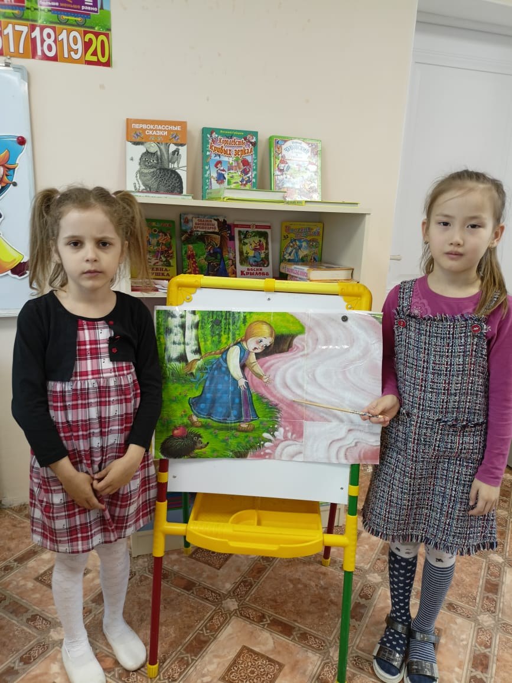

Дети: Спрашивает Машенька: «Речка, речка, скажи, куда **Гуси- Лебеди полетели**?

Воспитатель: Ребята, а речка и говорит: «Я здесь столько лет протекаю, люди приходят искупаются, попьют водицы и уходят, никто со мной не играет. Поиграем с речкой? *(Да)*. – А речка то ведь была не простая, а какая?

(проводится игра *«Какой, какая, какое?»*)

-Речка какая? *(тихая, быстрая, широкая, узкая, молочная, бурная, небольшая, мелкая)*

-Какие берега у речки? *(высокие, кисельные, песчаные, обрывистые)*

-Какая вода бывает в речке? *(теплая, холодная, прозрачная, мутная, чистая, грязная)*

Воспитатель: Поблагодарила речка Машеньку и **сказала ей**, идти дальше в лес, встретишь там своего следующего помощника. А чтобы нам его встретить, мы должны к нему прийти.

*(детям предлагается встать на ножки. Проводится физминутка)*

В темном лесу есть избушка. *(Дети шагают.)*

Стоит задом наперед. *(Дети поворачиваются.)*

В той избушке есть старушка. *(Грозят пальцем.)*

Бабушка Яга живет. *(Грозят пальцем другой руки.)*

Нос крючком, *(Показывают пальчиком.)*

Глаза большие, *(Показывают.)*

Словно угольки горят. *(Покачивают головой.)*

Ух, сердитая какая! *(Бег на месте.)*

Дыбом волосы стоят. *(Руки вверх.)*

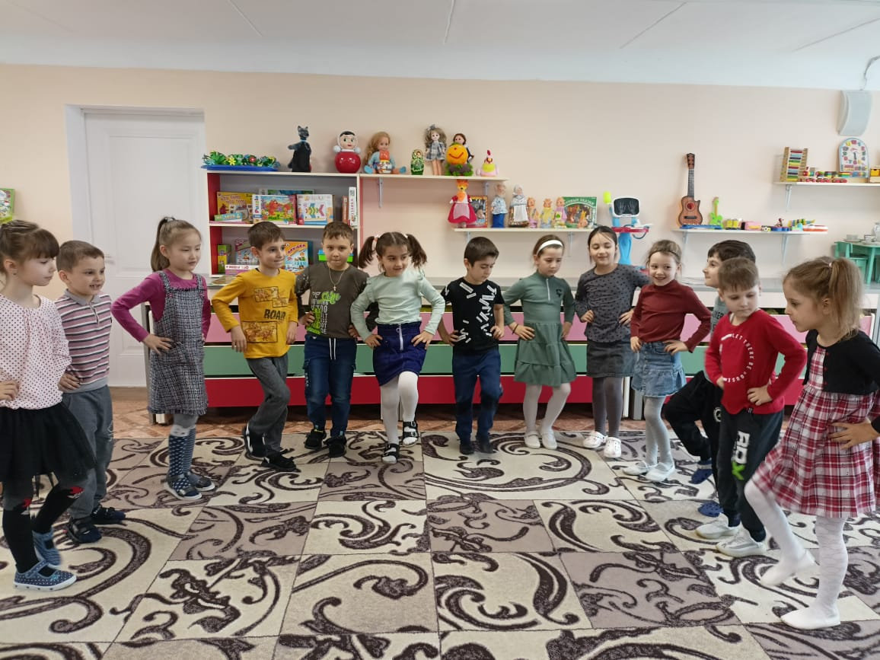

Воспитатель: И вот пришли мы к новому помощнику, садитесь тихонько на стульчики.

*(выставить картинку печки)*

Дети: Видит стоит печка. Печка, печка, видела ли ты, куда **Гуси- Лебеди полетели**? А печка ей отвечает, покажу, если ты отведаешь моих пирожков.

Воспитатель: А пирожки то, ребята, были необычные: не с капустой, не с грибами, а со словами. Из этих слов печка хотела составить предложение, но слова все перепутались. Давайте попробуем, прочитаем, с какими словами печка испекла пироги и поможем печке. Ребята, сейчас Тимур, Родион и Альмина прочитают нам по одному слову.

Мама сидит у дома.

А какое здесь есть маленькое слово, без которого не получится предложение? *(предлог у)*

(на пирожках написаны слова, дети вместе с воспитателем читают слова и составляют предложение. Далее воспитатель предлагает детям составить схему этого предложения, дети работают самостоятельно с пеналами)

Воспитатель:Молодцы! Справились с заданием. Указала печка дорогу к избушке Бабы- Яги.

Подошла Машенька к избушке и видит что?

Дети: Сидит Баба- Яга и пряжу прядет, а Ванюша на крылечке играет.

Воспитатель: Ребята, а как вы думаете, кто еще мог жить с Бабой- Ягой в избушке? *(ответы детей)*.

*(после ответов детей выставить мягкую игрушку Кошку)*

Воспитатель: Ребята, давайте составим описательный **рассказ про кошку и она**, наверняка, покажет нам, как забрать Иванушку у Бабы - Яги.

(на доску выставить мнемотаблицу по составлению **рассказа**. Воспитатель напоминает детям, что обозначает каждое схематичное изображение и дети составляют **рассказ**)

Воспитатель: Понравились кошке наши **рассказы про нее**, отвлекла она Бабу- Ягу, а Маша в это время забрала братца своего и побежала домой. Прибежала Машенька домой… *(дальше****рассказ продолжают дети****)*.

Рефлексия.

Воспитатель: Ребята, как вы думаете, почему Баба – Яга была злая? *(Ответы детей)*. Предложить детям заштриховать избушку Бабы-Яги, чтобы ее задобрить.

